**泰科安防 - 提升机场安全运营，助力智慧机场建设**

**公司介绍**

作为全球机场安防首选品牌，江森自控旗下泰科提供专为机场设计的门禁控制、视频监控和防盗报警系统一站式安防产品，帮助300多家航空领域客户节约成本及实现高效运营。全球最繁忙的十大机场中有五个机场使用了泰科的安防系统，在香港国际机场泰科安防系统已稳定运行超过了二十年。为了助力机场应对智能化，数字化和自动化转型，泰科通过引入物联网、大数据、人工智能等黑科技，从安全、运营、服务等角度全方位建设四型机场。

**解决方案介绍**

**智慧平台 全局感知**

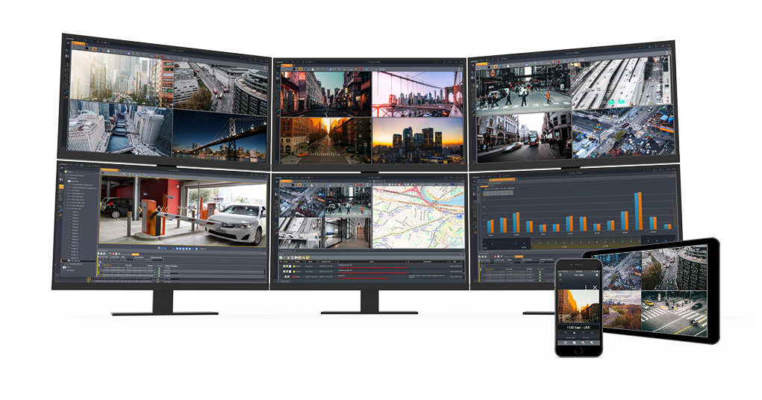机场作为安保等级最高的场所，庞杂的安防子系统产生的数据量巨大，很容易导致信息爆炸、信息孤岛等问题。泰科综合安防管理平台可以集成机场门禁、监控、报警、消防、楼控等子系统，并与机场自有平台灵活集成，使机场各系统之间信息互通，做到全局感知，统一监管，提高紧急事件预防，实现报警事件实时联动、快速响应。

**智能设备 提效增速**

泰科拥有安防业内唯一专为机场定制的CEM Systems门禁控制系统，在传统的出入口管理之外，能够满足机场的独特需求，包括空侧工具管理，人员违规管理，多个机场安防系统协同管理，登机廊桥控制管理等。同时通过集成人脸、指纹、虹膜等生物识别技术，可以大幅提升机场人证对比环节的效率，助力机场工作人员管理和旅客畅行体验。

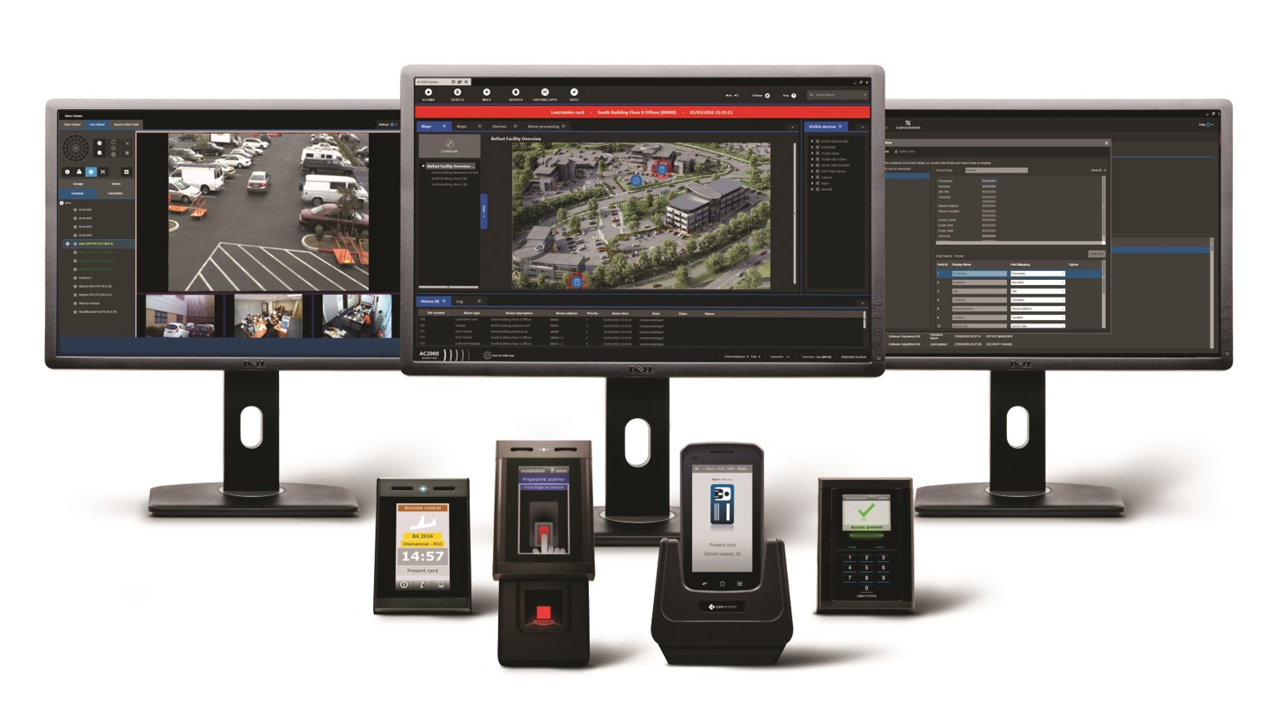

泰科丰富的Illustra系列高清网络摄像机提供卓越高清图像，具有真实宽动态、真实日夜模式等功能，在任何光照条件下都能确保高质量图像。摄像机内置IVA智能视频分析功能，可以帮助机场安保人员轻松发现和实时追踪可疑活动，包括人脸识别和比对、人群聚集检测、徘徊检测、行李遗失检测等，真正实现主动防控，高清取证及商业智能应用。

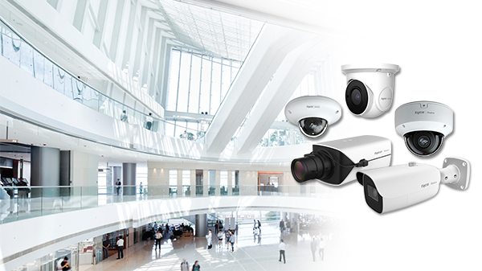

**无接触安防解决方案 助力疫情常态化防控**

在疫情常态化防控下，AI赋能的泰科无接触安防解决方案，为旅客带来无感通行体验，提供更智能，更精准和更高效的安全保障。 泰科Illustra Pro热成像测温摄像机经过UL实验室权威认证，精确度可达±0.2℃。当检测到异常体温，系统可以通过多种方式向操作人员报警，包括摄像机声光报警，网页浏览器报警弹出，及与视频管理系统、门禁控制系统联动，大幅提高应急响应效率。

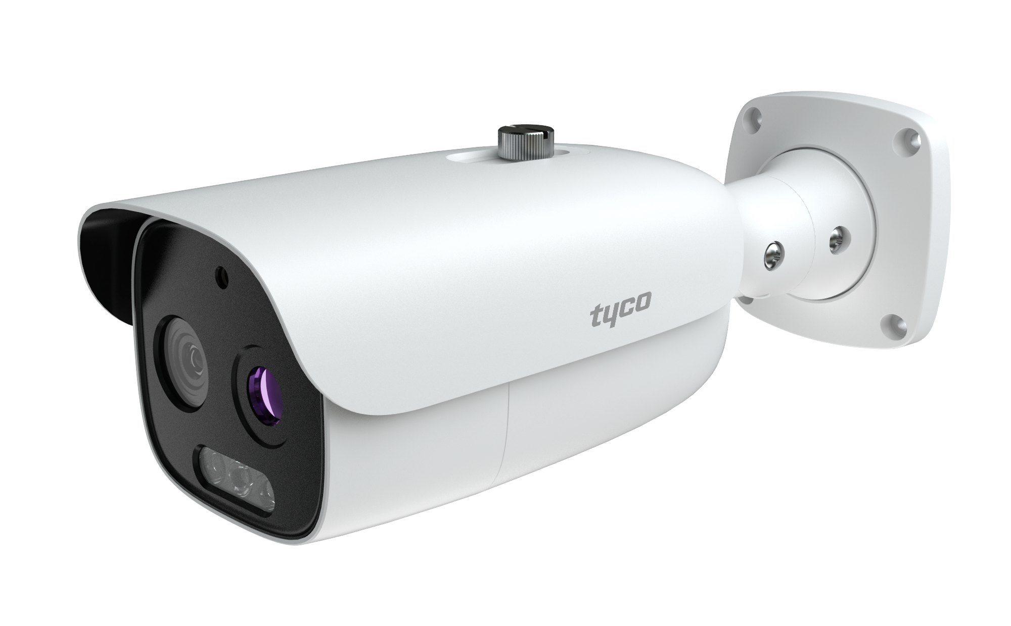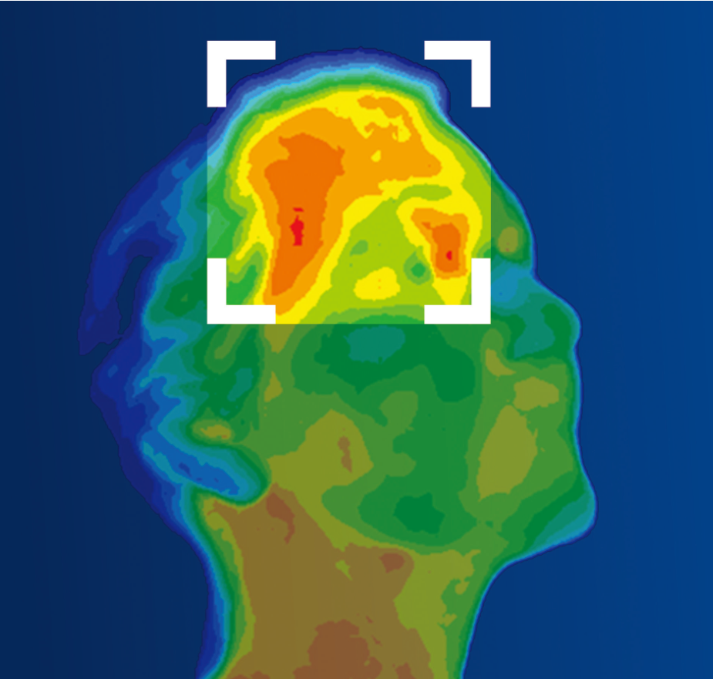

泰科Illustra Insight 人脸识别门禁控制解决方案搭载泰科AI技术，通过数百万图像测试训练，精确度大于99%。内置3D人脸识别双目摄像机，增强了活体检测能力，有效防止假面、照片等欺骗行为。通过将人脸识别终端与泰科门禁控制系统集成，在为机场用户带来无感通行体验的同时，也大幅提高了安全水平。

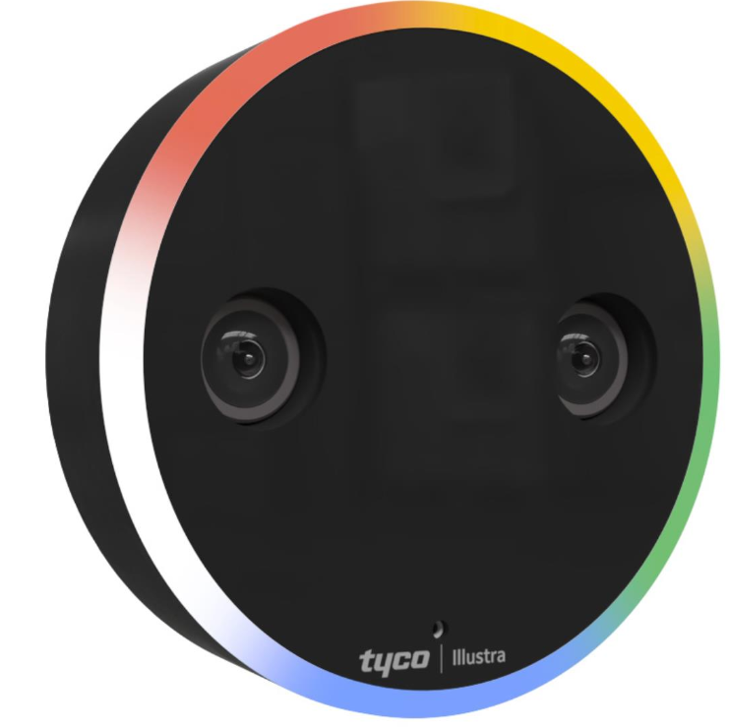

泰科还与全球领先的生物识别技术公司合作，研发创新的安防解决方案。如Morpho Wave Compact ( MWC ) 非接触式指纹读卡器，应用了3D 识别技术，挥手即能采集并比对4 个手指指纹，单通道每分钟可通行多于45人，有效提高了通行效率。

**绿色环保，商业智能：不止于安防…**

在环保先行，创新可持续发展的大环境下，绿色环保是未来机场建设的必行趋势。泰科为机场定制绿色运营方案，协助机场减少碳排放：如通过读卡器可启动/关闭值机柜台，行李传输带，X光安检机，地面飞机供电设备等等，结合江森自控Metasys楼宇自控系统有效管理机场从照明，空调，冷冻机组，环境控制和能耗管理等，帮助机场监控节能应用，助力节能环保型机场建设。

同时，依托江森自控和泰科在智慧建筑和零售领域积累的行业经验，泰科安防解决方案可以帮助机场实现大力发展非航线收入的商业化需求，通过摄像机的智能分析功能，可以识别VIP旅客，提供旅客客流、购物习惯、路线轨迹等数据，帮助机场动态管理商业店铺，打造安全智能的机场商业生态。

**联系方式**

网站：[www.tycosp.com.cn](http://www.tycosp.com.cn)

客服热线：400 6858 226

关注泰科安防设备官方微信

**企业Logo**